Les postes pour pêcher le carnassier du bord en rivière
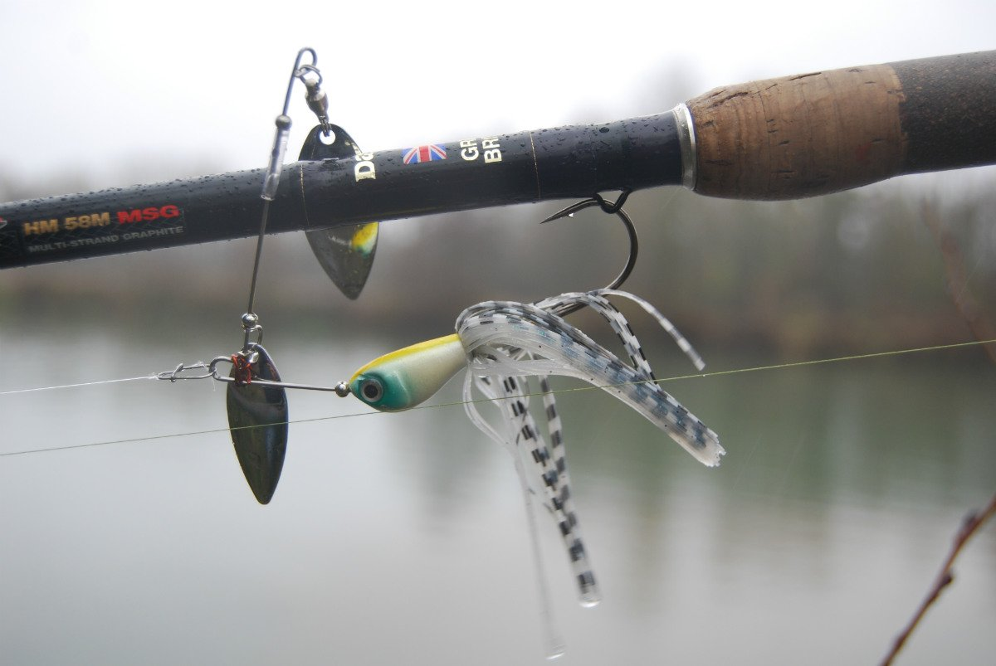
L’ouverture en deuxième catégorie, c’est de nouveaux espoirs et, parfois, une redécouverte aussi de la rivière après quelques mois d’absence aux leurres. Alors par où commencer du bord ?
Point primordial s’il en est, la météo donne le « LA » à l’ouverture. Quelles ont été les conditions le mois, les semaines précédentes ? Autant d’informations qui permettent de cibler telle ou telle technique, tel ou tel type d’approche et, donc tel ou tel poste.

Météo et coins de pêche
Le redoux arrive souvent aux alentours de la date de l’ouverture, la nature est assez bien réveillée et ici ou là, de l’activité : quelques marsouinages, des chasses de perches, rares, mais c’est bon signe.
L’eau est généralement claire, les niveaux bas. Tout est là pour la pêche aux leurres. Les herbiers ne sont pas encore trop présents mais les nénuphars débarquent et les brochets sortent de frai, quand les sandres y sont encore. (Cf. encadré)
Mais parfois, on n’est pas à l’abri d’un coup de pluie et de froid. Dans ce cas, les conditions pour le lancer sont plus difficiles. Mais pas insurmontables. Ne pas oublier que le mort manié existe toujours ! Il faut apprendre à déceler les courants de débuts de saison, cette atmosphère qui se dégage.
Attaquer l’ouverture aux leurres, c’est aussi couvrir du terrain, beaucoup de terrain. C’est donc aussi la possibilité de trouver/tomber sur des zones de fraie du sandre… Là, pas d’hésitation ! Il faut changer, s’éloigner. Le laisser tranquille, c’est aussi s’assurer d’un renouveau de cette espèce. Une touche coup de fusil, un éclair sombre derrière votre leurre ? Monsieur défend son nid ! Il est capable de monter de plusieurs mètres pour corriger un jerkbait de 18 cm et 80 gr. Ce type de comportement n’est pas une attaque pour manger, mais pour prévenir l’intrus qu’est le leurre. Apprendre à reconnaitre ce comportement et s’éloigner d’une vingtaine de mètres. Cette progéniture chèrement défendue est bien entendu celle qui fait sortir les cannes quelques années après.

Tout se réveille doucement…
Dans le cas d’eaux claires, il est aisé de repérer les nénuphars en bordure, qui sont les postes de début de saison ! Généralement, le soleil réchauffe tout le monde et les bordures offrent donc à toute la gente aquatique de meilleures conditions après l’hiver. Il y a le gite et le couvert pour les blancs, les carnassiers ne sont donc pas loin ! Mais de là à les faire mordre, c’est parfois moins simple. Comment se localisent les nénuphars ? En bancs compacts ? Dispersés ? Y a-t-il des couloirs libres d’accès pour les leurres entre ces bancs ? Donc trois façons de faire différentes ! Et trois raisons de sortir ses leurres préférés !
Les faibles profondeurs de ce type de poste peuvent accueillir de nombreux leurres. Tournantes à la nage provocante, ondulantes légères à la nage suggestive et qui appellent de loin, poissons nageurs de toute sorte pourvu que leur bavette ne les fasse pas trop plonger. Bien entendu, spinnerbaits et jerkbaits, complètent l’artillerie !
Le premier passe partout et envoie ses nombreux signaux de tous les côtés. Quant au second, il provoque par une nage agressive. Mais si les eaux sont froides, respecter des temps de pauses avec ce dernier leurre est une très bonne solution. Dans les zones un peu éloignées du bord avec un peu plus de fond (2 mètres environ), ces deux leurres font la paire ! Le spinnerbait évite en plus, les accrocs.
Ce sont ces zones qu’il vous faut privilégier, car ce sont elles qui couvrent le plus de surface et donnent le plus d’abris à nos cibles.
Par contre, si les eaux sont hautes et teintées, il est plus difficile de pêcher ces postes correctement. Le manque de visibilité pour faire passer le leurre au bon endroit et tout se fait donc au tactile. Bien sur, rien empêche de choisir un plan d’eau à proximité.
Malgré tout, en rivière, on peut sortir son épingle du jeu en exacerbant les signaux. Palettes de type « colorado » pour vos spinnerbaits, Rapala, Super Shad Rap 14 cm qui appellent vraiment de loin, leurres billés, nages agressives sur de courtes distances et temps de pause allongés. Voilà quelques ingrédients qui permettent de réussir.
Le vif, quant à lui, est la solution dans ces conditions difficiles pour le leurre. Il permet de s’adapter en se promenant tout le long de la rivière et faire le siège de tous les postes que l’on connait. Grands ou petits fonds, pierres ou branches, perches, brochets ou sandres… tout est possible avec deux montages : le classique flotteur et le pater noster.
Une grande canne pour le premier, une plus courte pour le second. Une fosse de plusieurs mètres, un contre courant ? Le pater pour le premier, le bouchon pour l’autre. L’arbre noyé qui a si bien donné l’année dernière

Faire des vifs : les tributaires et les sorties d’égouts
Ce sont des postes qui donnent toute la saison, alors après l’ouverture, ne pas les manquer ! Les vifs s’y regroupent volontiers, surtout si la rivière principale est en crue ! Il est relativement facile de faire des vifs dans ces conditions, notamment aux tributaires. Une amorce traçante rouge, un corps de ligne en 0.10-0.12 et un bas de ligne en 0.08/0.10 sur hameçon de 22 avec un flotteur de 0,5 gr font parfaitement l’affaire. Quelques fifises, ces petits asticots dont les ablettes sont si friandes, font le reste. Privilégier les zones de calme, contre-courant, bref toutes ces zones qui cassent le jus et permettent à la gente aquatique de s’abriter.
Ne pas hésiter à mettre le premier vif juste en aval de son amorce, et même de rajouter deux vifs sur le même hameçon. Plus il y a de monde, et plus il y a de vibrations qui appellent le carnassier ! C’est le meilleur moyen de faire un grand chelem ! Perche, sandre, brochet (silure aussi) mais aussi truite ! Car les tributaires en abritent aussi.
En conditions calmes, tout fonctionne. Il vous faut juste adapter le leurre à la topographie de ce poste. Commencer avec de petits leurres, de 5-7cm, les grosses perches aiment venir ici, surtout si des rochers tapissent le fond. Rien, pas de touches ? Des sujets plus gros sont peut-être dans le secteur et éloignent les plus petites. Passer donc à des leurres de 9 cm. Ces gros sujets les apprécient. Une ondulante à la nage aguicheuse et universelle fait mouche ici. Et tente d’autres espèces aussi ! Animée en « mort-manié », cela déclenche beaucoup de touches. Avec une ondulante de ce type on couvre non seulement du terrain, mais tout est possible : de la grosse perche au sandre, en passant forcément par le brochet ou le silure ! L’ondulante est vraiment un leurre universel, à part dans ma boite. Les poissons nageurs articulés coulants donnent de très bons résultats ici, notamment en coloris perche. A la nage séduisante, s’ajoute ce coloris donnant une touche « concurrence » aux prédateurs. Perches et brochets y sont réellement sensibles.

L’arbre mort
Difficile à attaquer du bord, ce poste n’en est pas moins inévitable ! Le vif est stratégique ici, il évite les accrocs tout en faisant le siège du poste. Sous la canne au flotteur et le pater noster pour la zone la plus éloignée.
Pour le leurre, il faut s’efforcer d’utiliser le courant pour faire passer le leurre sous les branches immergées. Ici, ne rien tenter avec autre chose que le spinnerbait ou une ondulante armée avec un texan plus LS.
